PETROSIUS, VYTAS

Projecte intermodular

0bjectiu
El nostre objectiu en este projecte es desarollar de manera completa una aplicació entera per a movil per a poder gestionar el Reparto de una empresa , en este cas en el sector de la hostaleria , y volem algo que ajuda al repartidor aplegar al client , y al jefe tindre un estoc en tot moment actualitzat .Es a dir tenim que en el sector de la logística poder gestionar el tranpost , almacenament , distribució i gestió de inventare .

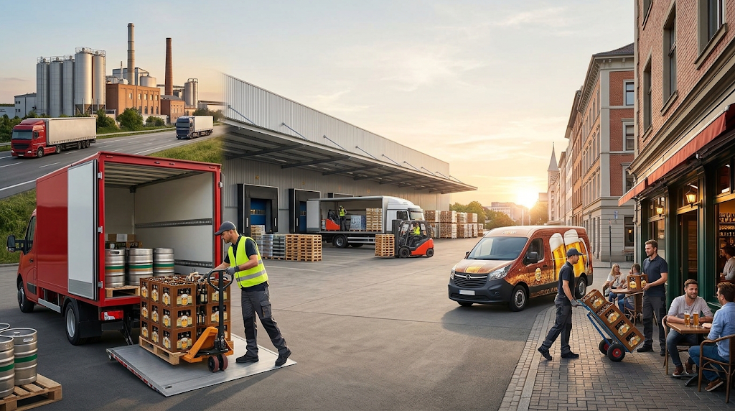

Caracterització de les empreses
En este cas la estructura sol ser casi igual en este empreses , es a dir tenint que dur un producte a un punt , i la idea es que una empresa puga modernitzarce , tindre tot el estoc al dia , i duga al repartidor al lloc de la manera mes eficient seria algo aixina:
- Gerent : Sol ser el jefe de la empresa , el que dirigís la empresa es el que vol modernitzar la empresa , eliminar el paper i que els repartidos puguen aplegar al client(Pot tindre un encarregat que delega la faena)

- Repartidor : El que sol realitzar el Reparto , el que nececita aplegar al client, es a dir la ferramenta de treball.

- Comercial : EL que ven el producte i sap el que tenen.

- Armamentista : EL encarregat de comprovar el estock i Reparto

- Administració : La que realitza la comprovació del Reparto y efectua preparació de algunes rutes o pedidos
Projecte
Asi es intervé la nostra proposta i el que volem es solucionar el problemes del sector , volem eliminar el albarans clasics de papers , aixina podem abatir costo a la empresa , y instal·lar en el movil una aplicació en la que puguen tant vore el client , gestionar el repadido i que siga propo per a un.
En el cas de la empresa podrà gestionar el repartidor vore el estock al mement , tindre una millor reparto ja que els repartidors podran vore en els te que deixar en qualsevol moment .
Proposem una solució a tots estos problemes i mes , amb la idea de
aplega
